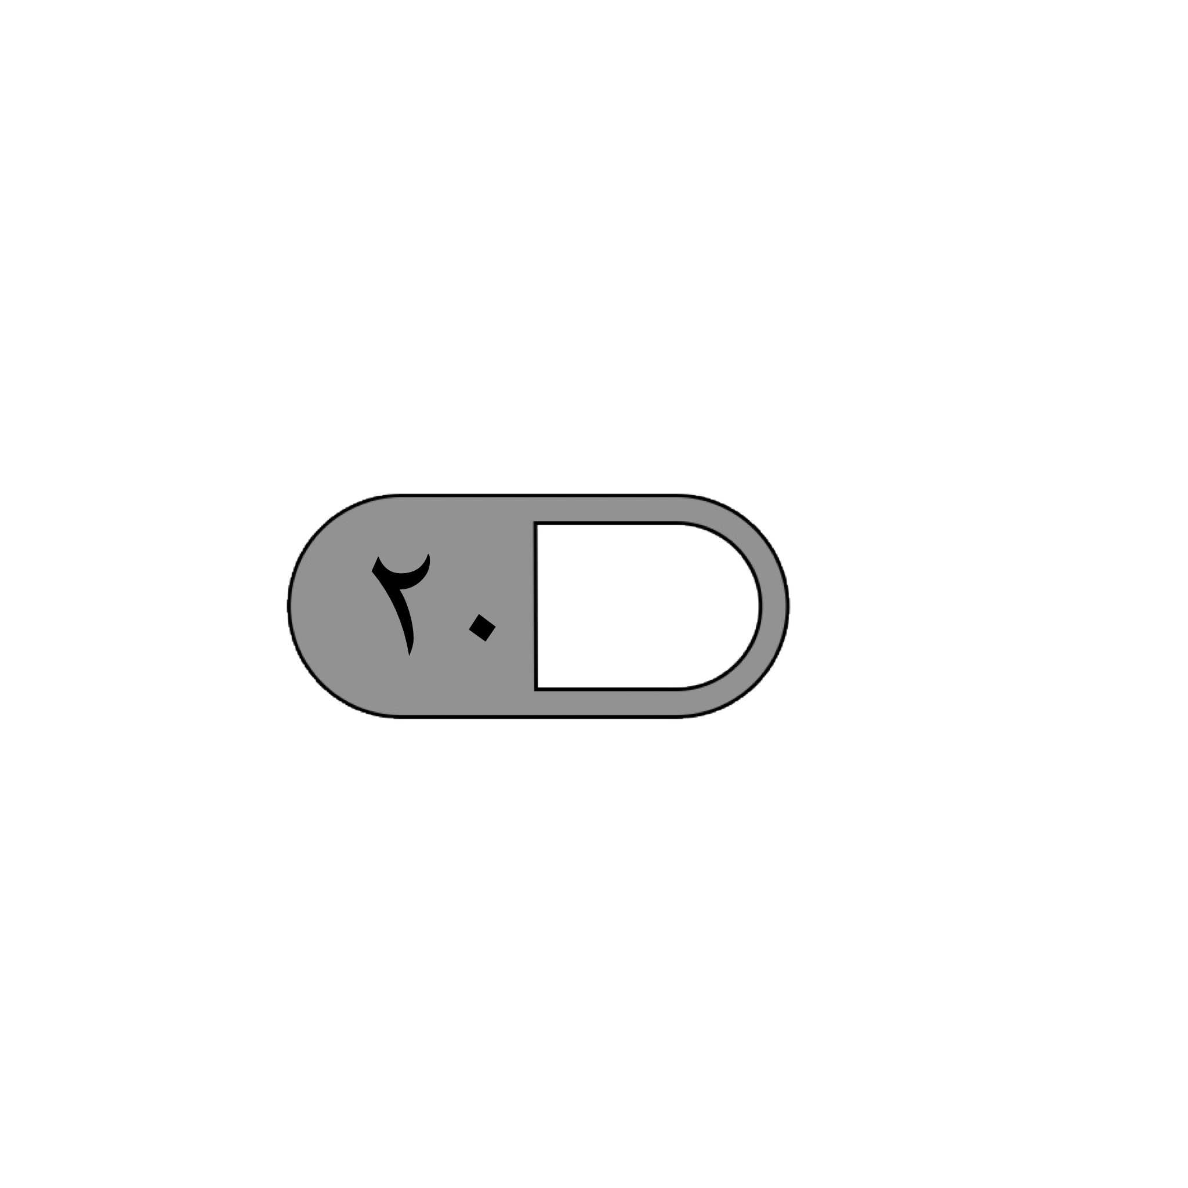

الدرجة

توقيع ولي الأمر…………………

المملكة العربية السعودية

وزارة التعليم

ادارة التعليم بـ

مدرسة



اختبار منتصف الفصل الدراسي الثاني لمادة الرياضيات للصف الرابع الابتدائي للعام الدراسي ١٤٤٣ - ١٤٤٤ هـ

| **IMG_2412.pngالسؤال الأول : اختر الإجابة الصحيحة فيما يلي :** | | | | | | | |
| --- | --- | --- | --- | --- | --- | --- | --- |
| ١- العدد الذي يعتبر من قواسم العدد ١٥ هو | | | | | | | |
| أ | ٢ | ب | ٣ | ج | ٤ | د | ٦ |
| ٢- العدد الذي ليس من مضاعفات العدد ٧ هو: | | | | | | | |
| أ | ١٤ | ب | ٢١ | ج | ٣٦ | د | ٤٢ |
| ٣- يبيع مطعم ٣٠٠ فطيرة كل يوم فكم يبيع في ٦ أيام ؟ | | | | | | | |
| أ | ٩٠٠ | ب | ١٢٠٠ | ج | ١٥٠٠ | د | ١٨٠٠ |
| ٤- ناتج ضرب ٤ × ٢٢ هو : | | | | | | | |
| أ | ٨٨ | ب | ٦٦ | ج | ٢٢ | د | ٤٠ |
| ٥- تقدير ناتج ضرب ٤ × ٤٣٢ يساوي : | | | | | | | |
| أ | ١٦٠٠ | ب | ١٢٠٠ | ج | ١١٠٠ | د | ١٠٠٠ |
| ٦- ناتج ضرب ٣ × ٩٠٠ ذهنيا هو | | | | | | | |
| أ | ١٢٠٠ | ب | ١٥٠٠ | ج | ٢١٠٠ | د | ٢٧٠٠ |
| ٧- إذا كان وزن سيارتين هو ٢ × ٣٠٠٠ كيلوجرام فما وزن السيارتين بالكيلوجرام ؟ | | | | | | | |
| أ | ٤٠٠٠ | ب | ٥٠٠٠ | ج | ٦٠٠٠ | د | ٧٠٠٠ |
| ٨- العدد الذي ناتج ضربه في ٣ أقل من ١٠٠ بواحد هو: | | | | | | | |
| أ | ٣٣ | ب | ٣٠ | ج | ٤٤ | د | ٥٥ |
| ٩- الرقم الذي في منزلة الآحاد في ناتج ضربالعددين ٩٢ × ٨١ هو : | | | | | | | |
| أ | ٢ | ب | ٣ | ج | ٤ | د | ٥ |
| ١٠ - أي مسائل الضرب التالية لاتحتاج إلى إعادة تجميع ؟ | | | | | | | |
| أ | ٢ × ٢٢ | ب | ٣ × ٥٥ | ج | ٤ × ٣٣ | د | ٦ × ٢٢ |

| **السؤال الثاني : ضع علامة ( ✓ ) أمام العبارة الصحيحة وعلامة ( ✗ ) أمام العبارة الخاطئة فيما يلي :** | |
| --- | --- |
| ١- ٨ × ٥٠٠ = ٤٠٠٠ |  |
| ٢- جميع قواسم العدد ٩ هي أعداد فردية . |  |
| ٣-إذا كان ٤ × ٨ = ٣٢ فإن ٤٠ × ٨٠ = ٣٢٠٠ |  |
| ٤- العدد ٦ له أكثر من خمسة قواسم |  |

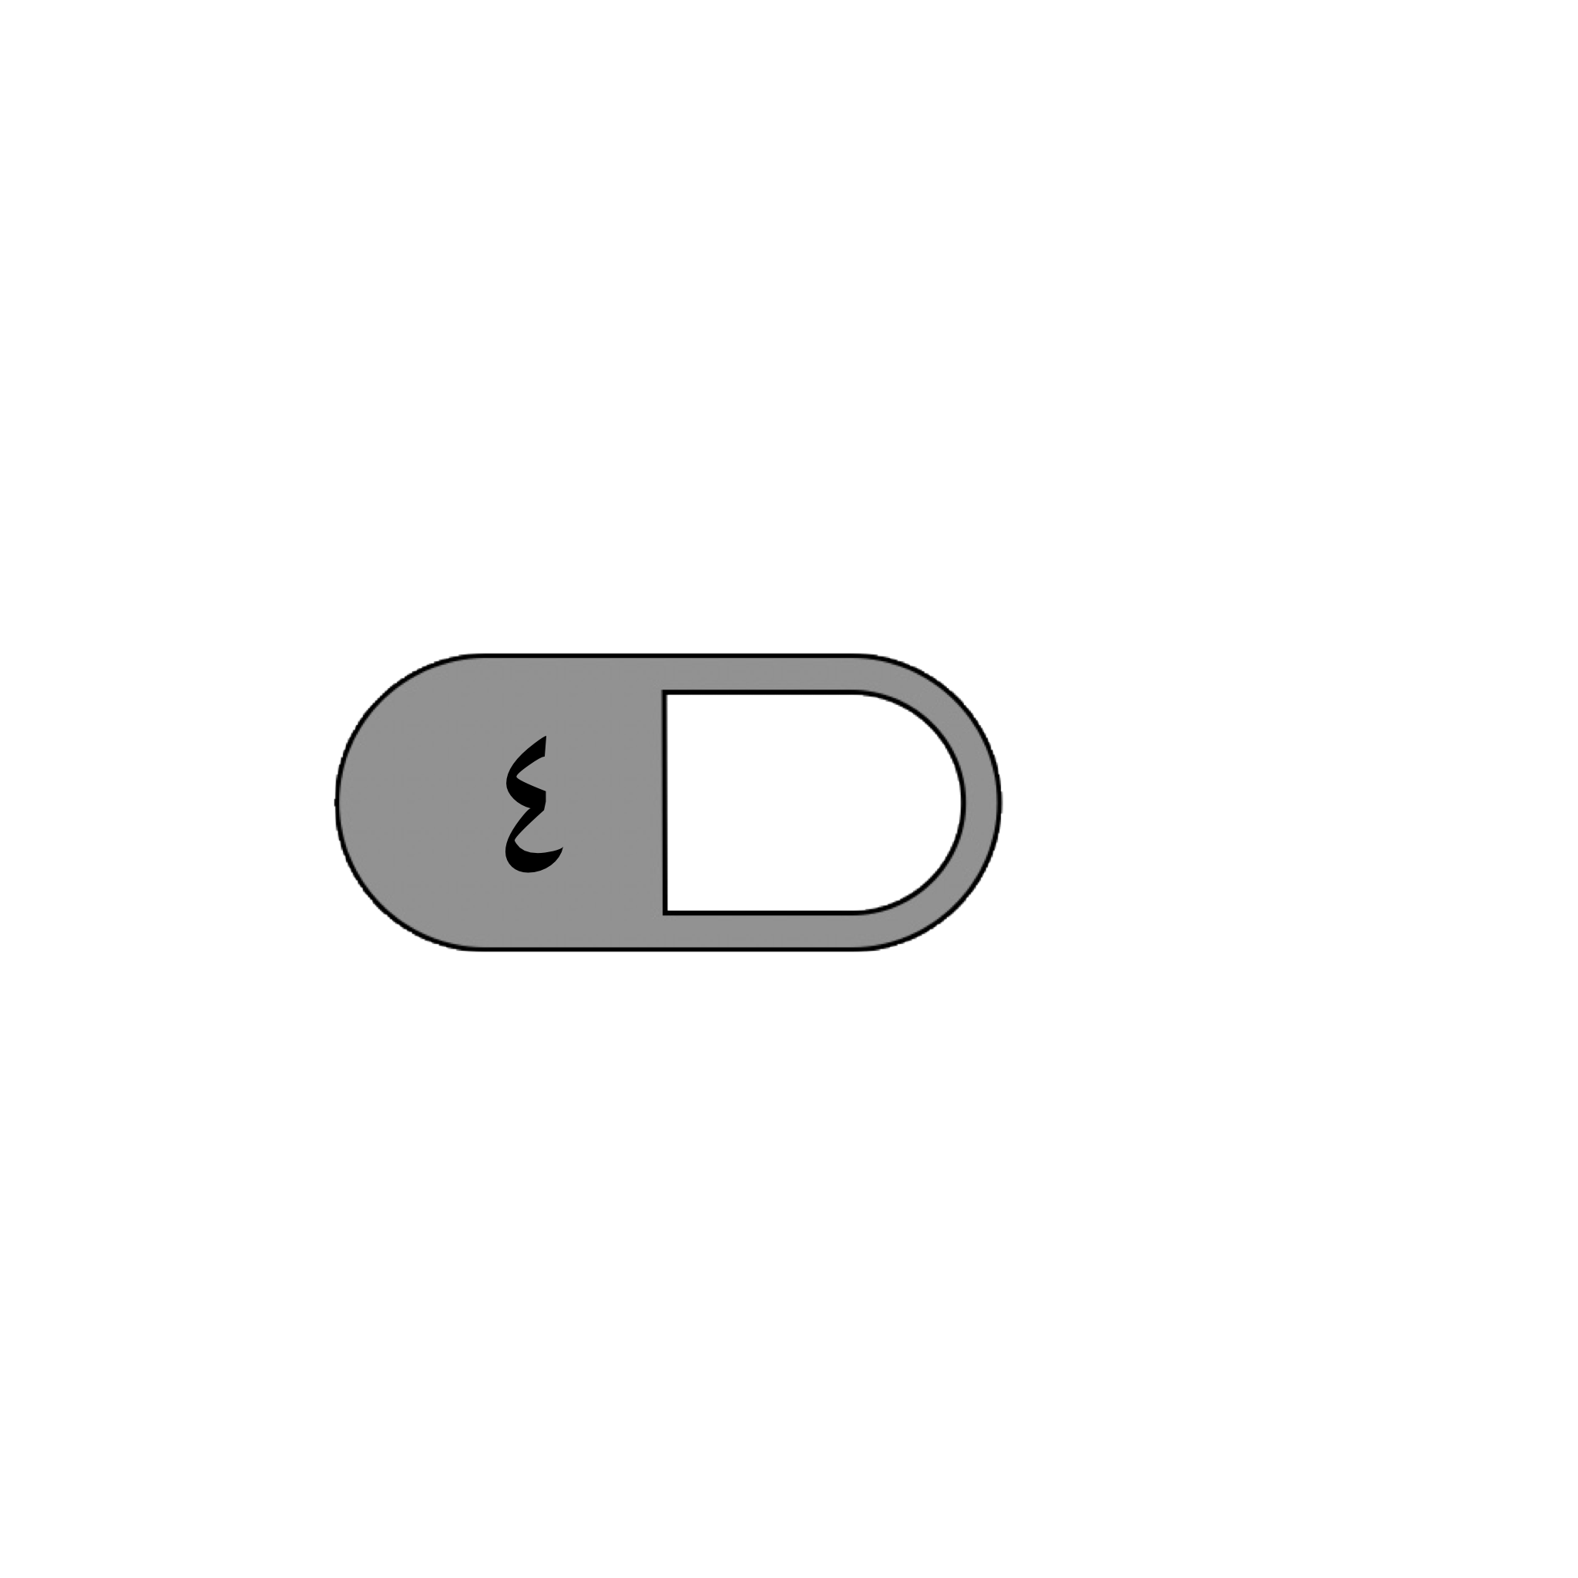

| IMG_2411.png**السؤال الثالث : أجب عما يلي حسب المطلوب :** |
| --- |
| أ ) قدر ثم بين إذا كان التقدير أكبر من أم أقل من الاجابة الدقيقة :            ٤  ٣                ……..     ×   ٢  ١            × ……..        ———            ———                    التقدير …………………الإجابة الدقيقة |
| ب) أوجد ناتج الضرب فيما يلي:  ٧٢ ٣٨٣  ×٣ ×٣  **ـــــــــــــــــــ           ـــــــــــــــــــــــ** |
| ج) أوجد الناتج مستعملًاحقائق الضرب والأنماط :  ٣  ×  ٤ =                                                               ٣  ×  ٤٠ =                                                               ٣  ×  ٤٠٠ =                                                        ٣  ×  ٤٠٠٠ = |
| د) أوجد المضاعفاتالخمسة الأولى للعدد ٦ ؟  ……. ، ……. ، ……. ، ……. ، ……. |
| هـ) يمشي محمد ٣٠ دقيقة في اليوم فكم دقيقة يمشي في ٧ أيام؟  …………………………………………………………………………………………… |

معلم/ة المادة : مدير/ة المدرسة :



**وزارة التعليم**

**إدارة التعليم بمحافظة عنيزة**

**إبتدائية مجمع العليان**

20



**اختبار منتصف الفصل الثاني**



**رياضيات : المادة**

**الصف : الرابع الإبتدائي**

**................................................... اسم الطالب/**

**السؤال الأول: ضع دائرة حول رمز الإجـابة الصحيح من بين الإجابات أ ، ب ، ج ، د:**

|  |  |  |  |  |  |  |  |
| --- | --- | --- | --- | --- | --- | --- | --- |
| أوجد المضاعفات الخمسة الأولى للعدد 3 | | | | | | | **١** |
| 30،20،10 | **د** | **21،18،15،12،9** | **ج** | **60،50،40،30،20** | **ب** | **15،12،9،6،3** | **أ** |
| **ناتج ضرب 33 × 2 :** | | | | | | | **٢** |
| **66** | **د** | **88** | **ج** | **77** | **ب** | **99** | **أ** |
| **بإستعمال التقدير 459 × 3 يكون ناتج التقدير** | | | | | | | **٣** |
| **200 × 3 = 600** | **د** | **300 × 3 = 900** | **ج** | **500 × 3 = 1500** | **ب** | **400 × 3 = 1200** | **أ** |
| **أوجد ناتج الضرب 45 × 4** | | | | | | | **٤** |
| 50× 4 = 200 | **د** | 190 | **ج** | 180 | **ب** | 170 | **أ** |
| أوجد ناتج ضرب 27 × 10 | | | | | | | **٥** |
| 27000 | **د** | 270 | **ج** | 2700 | **ب** | 27 | **أ** |



**السؤال الثاني: ضع علامة ( √) أمام العبارة الصحيحة ، وعلامة ( × ) أمام العبارة الخاطئة :**

1. ناتج ضرب 27 × 30 = 800 ( )
2. ناتج ضرب 134 × 4 = 510 ( )
3. بإستعمال التقدير 646 × 4 يكون ناتج التقدير 600 × 4 = 24 ( )
4. قواسم العدد 7 هي : 1 و 7 فقط *( )*
5. المضاعفات الخمسة الأولى للعدد 2 هي : 10،8،6،4،2 ( )

**السؤال الثالث:أجب عما يلي : ( كل فقرة درجتان )**

ــــــــــ

10

**أ )** أوجد قواسم العدد 12 :

..........................................................................................................................................................................................................................................................................................................................................................................................................................................................................................................................

ب ) قدر ناتج الضرب 851 × 6 : ............................................................................................................................................................................................................................................................................................................................................................................................................................................................

ج ) أوجد ناتج الضرب : 4 2

× 2

ــــــــــــــــــ

...........................................................................................................................................................................................................................................................................................................................................................................................................................................................

د) أوجد ناتج الضرب : .........................................................................................................................................................................................................................................................................................................................................................................................................................................................................................................................

4 1 6

×4

ـــــــــــــــــــــــــــــــــــ

و) أوجد ناتج الضرب 5 1

× 0 3

ـــــــــــــــــــــ

............................................................................................................................................................................................................................................................................................................................................................................................................

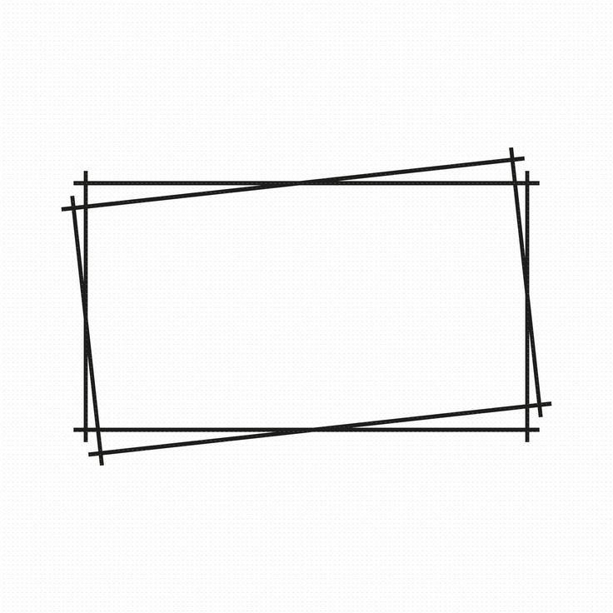

انتهت الأسئلة مع تمنياتي

لكم .. بالتوفيق والنجاح

معلم المادة : حسين المطيري

|  |  |  |
| --- | --- | --- |
| **المملكة العربية السعودية**  **وزارة التعليم**  **الإدارة العامة للتعليم ....**  **الابتدائية ...** |  | 20 |

**بسم الله الرحمن الرحيم**

**الأسم / ......................... الصف : الرابع ( )**

**اختبار منتصف الفصل الدراسي الثاني المادة الرياضيات للعام الدراسي 1444هـ**

**ــــــــــــــــــــــــــــــــــــــــــــــــــــــــــــــــــــــــــــــــــــــــــــــــــــــــــــــــــــــــــــــــــــــــــــــــــــــــــ**

**السؤال الاول :-**

4

**( أ )أوجدي قواسم كل عدد ( ب) أوجدي المضاعفات الخمسة الأولي لكل من**

**12 5**

..............................................................................................................................

**ــــــــــــــــــــــــــــــــــــــــــــــــــــــــــــــــــــــــــــــــــــــــــــــــــــــــــــــــــــــــــــــــــــــــــــــــــــــــــ**

**2**

**السؤال الثاني : أوجدي ناتج الضرب مستعملا الحقائق الأساسية والأنماط:**

* 3×1=.............
* 3×10=...........
* 3×100=.........
* 3×1000=........

**ــــــــــــــــــــــــــــــــــــــــــــــــــــــــــــــــــــــــــــــــــــــــــــــــــــــــــــــــــــــــــــــــــــــــــــــــــــــــــ**

**السؤال الثالث : قرر اذا كانت الأجابة معقولة ام لا واذكر السبب :**

**2**

**1/ يقوم باسم بتوزيع 40 صحيفة يوميا فهل 400 تقدير معقول لعدد الصحف التي يوزعها**

**باسم أسبوعيا؟**

..............................................................................................................................

..............................................................................................................................

**ــــــــــــــــــــــــــــــــــــــــــــــــــــــــــــــــــــــــــــــــــــــــــــــــــــــــــــــــــــــــــــــــــــــــــــــــــــــــــ**

2

**السؤال الرابع :أوجد ناتج الضرب مستعملا الحساب الذهني :**

**( أ ) 3×20=**

**(ب) 8×600=**

**ــــــــــــــــــــــــــــــــــــــــــــــــــــــــــــــــــــــــــــــــــــــــــــــــــــــــــــــــــــــــــــــــــــــــــــــــــــــــــ**

**السؤال الخامس : قدر الناتج ثم اذكر اذا كان التقدير أكبر من ام اقل من الإجابة الدقيقة :**

2

**( أ )449 (ب)47**

**×5 ×4**

..............................................................................................................................

**ــــــــــــــــــــــــــــــــــــــــــــــــــــــــــــــــــــــــــــــــــــــــــــــــــــــــــــــــــــــــــــــــــــــــــــــــــــــــــ**

**السؤال السادس:-**

6

**أوجدي ناتج الضرب :**

**3 2 5 2 6 7 0 1**

**2 ×3 × 5**

**ــــــــــــــــــــــــــــــــــــــــــــــــــــــــــــــــــــــــــــــــــــــــــــــــــــــــــــــــــــــــــــــــــــــــــــــــــــــــــ**

**السؤال السابع: اذاعلمت ان 4 دببة تاكل 2000نملة في اليوم .فماعدد النمل الذي يأكلة دبان في اليوم ؟**

**2**

**..........................................................................................**

**.**

**انتهت الأسئلة**

**مع تمنياتي لكم بالنجاح و التوفيق**

**معلمة المادة:....**

**(2)**

|  |  |  |  |
| --- | --- | --- | --- |
| المملكة العربية السعودية  وزارة التعليم  الإدارة العامة للتعليم بالمنطقة الشرقية  الابتدائية | **اختبار منتصف الفصل الثاني**  **1444 هـ**  **الصف الرابع الابتدائي**  **المادة / الرياضيات** |  |  |
| **20** |
| **اسم الطالبة : رابع /** | | | |

**السؤال الأول : اختاري الإجابة الصحيحة في كل سؤال مما يلي :**

1- من قواسم العدد **35** :

|  |  |  |  |  |  |  |  |
| --- | --- | --- | --- | --- | --- | --- | --- |
| أ | 9 | ب | 6 | ج | 8 | د | 5 |

2 - يبيع مطعم 300 فطيرة كل يوم فكم يبيع في 6 أيام ؟

|  |  |  |  |  |  |  |  |
| --- | --- | --- | --- | --- | --- | --- | --- |
| أ | 2000 | ب | 1500 | ج | 1800 | د | 180 |

3 – عند تقدير ناتج ضرب **32 × 5** يكون التقدير ................. من الإجابة الدقيقة

|  |  |  |  |  |  |  |  |
| --- | --- | --- | --- | --- | --- | --- | --- |
| أ | متساوي | ب | أقل | ج | أكبر | د | غير ذلك |

4 – العدد الذي ليس من مضاعفات العدد **6** هو :

|  |  |  |  |  |  |  |  |
| --- | --- | --- | --- | --- | --- | --- | --- |
| أ | 20 | ب | 12 | ج | 6 | د | 18 |

5- عدد يكون ناتج ضربه في 3 أقل من 100 بواحد فما هو ؟

|  |  |  |  |  |  |  |  |
| --- | --- | --- | --- | --- | --- | --- | --- |
| أ | 32 | ب | 99 | ج | 30 | د | 33 |

6- جملة الضرب التي يكون الناتج فيها يساوي **120** هي :

|  |  |  |  |  |  |  |  |
| --- | --- | --- | --- | --- | --- | --- | --- |
| أ | 50 × 3 | ب | 30 × 40 | ج | 20 × 6 | د | 20 × 60 |

7 – يوجد 3 أشخاص في احتفال ، وكل واحد منهم يريد أن يصافح الشخصين الأخرين . ما عدد المصافحات التي ستتم في هذا الاحتفال ؟

|  |  |  |  |  |  |  |  |
| --- | --- | --- | --- | --- | --- | --- | --- |
| أ | 6 | ب | 3 | ج | 4 | د | 5 |

8 – ماهي مسألة الضرب التي تختلف عن المسائل الثلاث الأخرى :

|  |  |  |  |  |  |  |  |
| --- | --- | --- | --- | --- | --- | --- | --- |
| أ | 21 × 41 | ب | 15 × 30 | ج | 20 × 28 | د | 67 × 40 |

9 - تقدير ناتج ضرب  **4 × 485** يساوي :

|  |  |  |  |  |  |  |  |
| --- | --- | --- | --- | --- | --- | --- | --- |
| **أ** | 1500 | ب | 1600 | ج | 1000 | د | 2000 |

10 - يكسب علي 22 ريال في الساعة كم ريالا يكسب في 4 ساعات ؟

|  |  |  |  |  |  |  |  |
| --- | --- | --- | --- | --- | --- | --- | --- |
| أ | 45 | ب | 44 | ج | 88 | د | 60 |

**السؤال الثاني أ- أوجدي ناتج الضرب فيما يلي :**

**5 1 0 4 2**

**× 9 1 × 6**

**ــــــــــــــــــــــــــــــــــــــــــــــــــ**

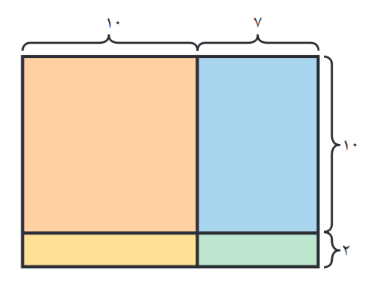ــــــــــــــــــــــــــــــــــــــــــــــــــــــــــــــــــــــــــــــــــــــــــــــــــــــــــــــــــــــــــــــــــــــــــــــــــــــــــ

**ب - أكتبي جملة الضرب للنموذج التالي :**

ـــــــــــــــــــــــــــــــــــــــــــــــــــــــــــــــــــــــــــــــــــــــــــــــــــــــــــــــــــــــــــــــــــــــــــــــ

**ج - أطبق الخطوات الأربع لحل المسألة :**

**يتكون دفتر ملصقات من 5 أوراق في كل ورقة 18 ملصقا فكم ملصقا في الدفتر ؟**

**أفهم : أحل :**

**المعطيات :**

**المطلوب :**

**أخطط : أتحقق :**